Tema: Vinco Krėvės ,,Skerdžius‘‘ Sapiegų parke, Antakalnyje
9 klasei
Pamokos medžiaga

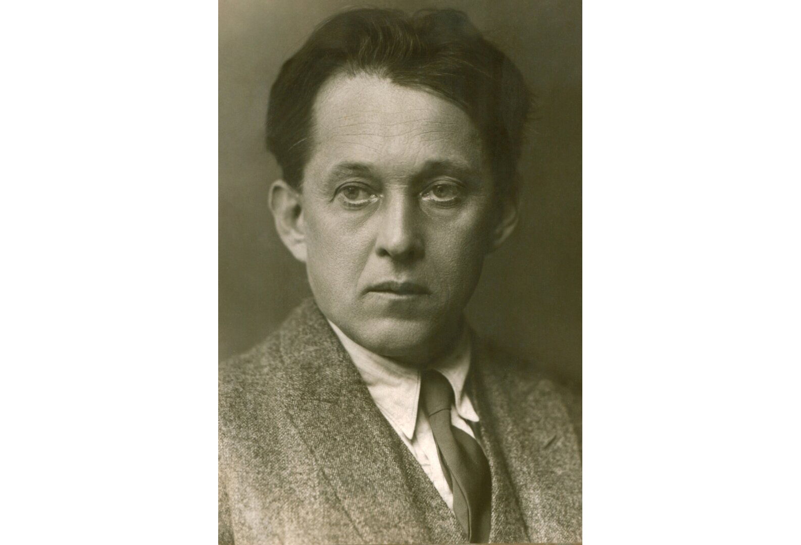
Vincas Krėvė (1882 – 1954) Nuotr. Maironio lietuvių literatūros muziejus
Priedas Nr. 1
Pažiūrėkite filmuką apie Vinco Krėvės gimtinę Subartonis:
https://www.youtube.com/watch?v=J19W2EEoQH4
V. Krėvės-Mickevičiaus memorialinis muziejus Subartonyse. Pristatymo filmas.
https://www.youtube.com/watch?v=3CgMedI28Mc

Priedas Nr. 2
Skerdžiaus trimito garsai:
https://www.youtube.com/watch?v=dVE0X51OL9U

Priedas Nr. 3
Liepa Motinėlė
https://www.youtube.com/watch?v=jfxXRxavwPQ
Sapiegų parko liepa:
https://lt.wikipedia.org/wiki/Sapieg%C5%B3_parko_liepa

Sąvokos:

kerdžius, skerdžius, piemenų vyresnysis.
Kerdžius prižiūrėjo gyvulius, piemenims (8–15 metų) paskirstydavo ganymo dienas (dažniausiai bandą ganė kerdžius ir du piemenys), mokė pinti krepšius, rišti šluotas, drožinėti. Lietuvoje 19 amžiuje–20 amžiaus pradžioje kerdžiumi samdydavo vyresnio amžiaus valstietį, dažniausiai kampininką, nebepajėgiantį dirbti kitų žemės ūkio darbų. Kerdžius samdytas vienam ganymo sezonui – nuo Jurginių iki Visų Šventųjų (dažniausiai juo būdavo kelerius metus) kaimo sueigoje (kuopoje), kartais kelių kaimų; jį samdydavo ir miestelių gyventojai. Bandą išgindavo anksti rytą (pūsdamas ragą arba trimitą, keldavo, pranešdavo melžimo ir išginimo laiką), pargindavo (kartais ir per kaitrą) iki saulėlydžio. Kerdžius ir piemenys buvo atsakingi už nuganytus pasėlius.

Šaltinis. https://www.vle.lt/straipsnis/kerdzius/

